MPsoft
Softver za maloprodaju

Specifikacija zahteva

Verzija 1.0
Pregled izmena
Datum | Verzija | Opis | Autor
17.11.2018. | Nacrt | Inicijalna verzija | Milan Filipović
24.11.2018 | 1.0 | Dopunjena i prerađena verzija | Milan Filipović

Sadržaj
1. Cilj dokumenta 4
2. Opseg dokumenta 4
3. Reference 4
4. Pregled slučajeva korišćenja 4
5. Profili korisnika 7
5.1 Korisnik aplikacije 7
6. Opis slučajeva korišćenja 8
6.1 Unos novog artikla 8
6.2 Izmena artikla 9
6.3 Brisanje artikala 10
6.4 Izmena podataka o firmi 10
6.5 Izmena zaglavlja za štampanje 11
6.6 Unos novog poslovnog partnera 12
6.7 Izmena poslovnih partnera 13
6.8 Brisanje poslovnog partnera 14
6.9 Unos nove ulazne fakture 14
6.10 Izmena ulazne fakture 15
6.11 Brisanje ulazne fakture 16
6.12 Štampanje ulazne fakture 16
6.13 Unos nove izlazne fakture 17
6.14 Izmena izlazne fakture 17
6.15 Brisanje izlazne fakture 18
6.16 Štampanje izlazne fakture 18
6.17 Prikaz lager liste 19
6.18 Štampanje lager liste 19
7. Dodatni zahtevi 20
7.1 Funkcionalnost 20
7.2 Upotrebivost 20
7.3 Pouzdanost 20
7.4 Performanse 20
7.5 Podrška i održavanje 21
7.6 Ograničenja 21

Specifikacija zahteva

Cilj dokumenta
Cilj ovog dokumenta je specifikacija zahteva u pogledu detaljnog opisa slučajeva korišćenja MPsoft aplikacije.

Opseg dokumenta
Dokument se odnosi na MPsoft desktop aplikaciju koja će biti razvijena od strane MF tima. MPsoft predstavlja skraćenicu za softver za maloprodaju. Namena sistema je efikasno prezentovanje, kreiranje i održavanje sadržaja vezanih za rad jednog maloprodajnog objekta.

Reference
Spisak korišćene literature:
- MPsoft – Predlog projekta, MF - MPsoft-01, V1.0, 2018, MF.
- MPsoft – Planirani raspored aktivnosti na projektu, V1.0, 2018, MF.
- MPsoft – Plan realizacije projekta, V1.0, 2018, MF.
- MPsoft – Vizija sistema, V1.0, 2018, MF.

Pregled slučajeva korišćenja
Osnovni UML dijagram koji prikazuje korisnike i slučajeve korišćenja MPsoft aplikacije prikazan je na sledećoj slici:
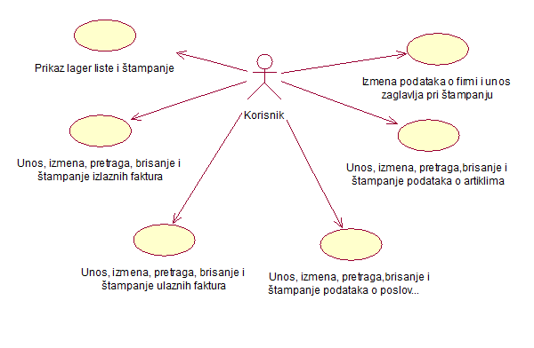

Slučajevi korišćenja prikaz podataka o firmi, njhova izmena i izmena zaglavlja štampe obuhvataju složenije radnje koje se mogu razložiti dalje razložiti na pojedinačne slučajeve korišćenja.
Detaljni UML dijagram za slučaj korišćenja Izmene podataka o firmi i zaglavlje za štampanje je prikazan na sledećoj slici:
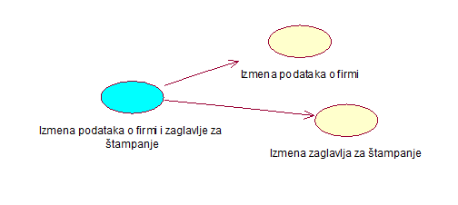
Detaljni UML dijagram za slučaj korišćenja kreiranje, brisanje, izmena i štampa artikala je prikazan na sledećoj slici:
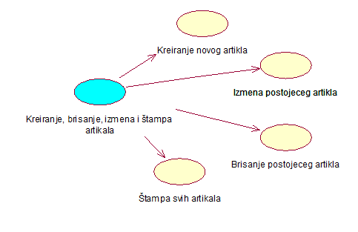
Detaljni UML dijagram za slučaj korišćenja kreiranje, brisanje, izmena i štampa poslovnih partnera je prikazan na sledećoj slici:
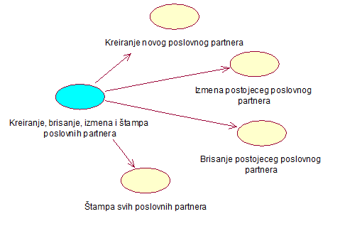
Detaljni UML dijagram za slučaj korišćenja kreiranje ulazne fakture, njeno brisanje, izmena i štampa je prikazan na sledećoj slici:
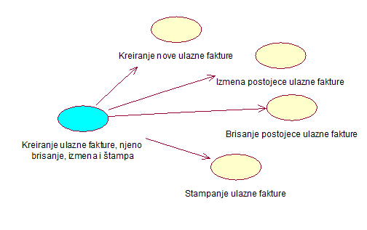
Detaljni UML dijagram za slučaj korišćenja kreiranje izlazne fakture, njeno brisanje, izmena i štampa je prikazan na sledećoj slici:
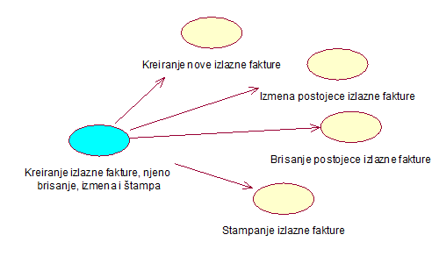
Detaljni UML dijagram za slučaj korišćenja prikaz izveštaja- lager lista i njeno štampanje je prikazan na sledećoj slici:
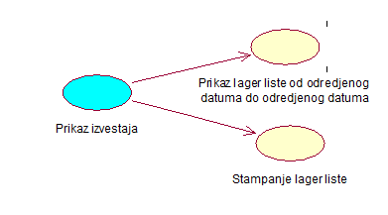

Profili korisnika
Identifikovani su sledeći profili korisnika aplikacijeMPsoft:

Korisnik aplikacije
Korisnik aplikacije je osnovni profil korisnika koji ima pristup svim funkcionalnostima aplikacije. Pristup aplikaciji u ulozi korisnika je slobodan, tj. ne zahteva prethodno prijavljivanje.

Opis slučajeva korišćenja

Unos novog artikla
Kratak opis:
Prikaz postojećih artikala i dodavanje novog artikla.
Akteri:
Korisnik aplikacije..
Preduslovi:
Nema.
Osnovni tok:
- Korisnik bira opcija za prikaz stranice sa informacijama o artiklima tj. bira karticu preko padajućeg menija (OSNOVNI PODACI - >ARTIKLI).
- Prikazuje se stranica sa informacijama o artiklima.
- Korisnik pritiskom na dugme F11 sa tastature otključava tabelu.
- Korisnik direktnim unošenjem vrednosti u tabelu u poslednjem (praznom) redu vrši upis u bazu.
- Vrši se ažuriranje baze podataka.
Izuzetci:
Nema.
Posledice:
Dodat je novi artikal.
Dijagram sekvence:

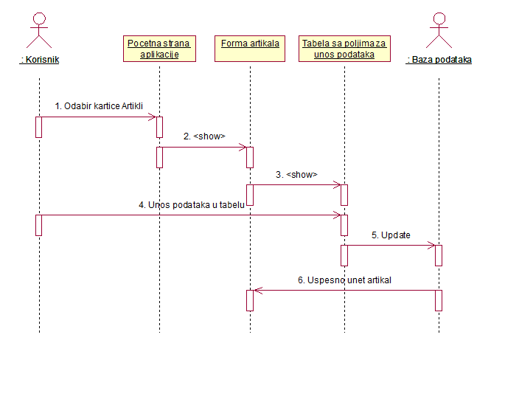

Izmena artikla
Kratak opis:
Prikaz postojećih artikala i njihova izmena.
Akteri:
Korisnik aplikacije.
Preduslovi:
Nema.
Osnovni tok:
- Korisnik bira opcija za prikaz stranice sa informacijama o artiklima tj. bira karticu preko padajućeg menija (OSNOVNI PODACI - >ARTIKLI).
- Prikazuje se stranica sa informacijama o artiklima.
- Korisnik pritiskom na dugme F11 sa tastature otključava tabelu.
- Korisnik pristupa artiklu u tabeli koji želi da izmeni i direktnim unošenjem vrednosti i vrši izmenu tog artikla.
- Vrši se ažuriranje baze podataka.
Izuzetci:
Nema.
Posledice:
Izmenjen je postojeći artikal.
Dijagram sekvence:
...

Brisanje artikala
Kratak opis:
Prikaz podataka o artiklima i brisanje određenog artikla.
Akteri:
Korisnik aplikacije.
Preduslovi:
Nema.
Osnovni tok:
- Korisnik bira opcija za prikaz stranice sa informacijama o artiklima tj. bira karticu preko padajućeg menija (OSNOVNI PODACI - >ARTIKLI).
- Prikazuje se stranica sa informacijama o artiklima.
- Korisnik pritiskom na dugme DELETE ili klikom na dugme CUT vrši brisanje artikla na kojem se nalazi fokus u tabeli.
- Vrši se ažuriranje baze podataka.
Izuzetci:
Nema.
Posledice:
Izbrisan je artikal iz baze.
Dijagram sekvence:
...

Izmena podataka o firmi
Kratak opis:
Prikaz podataka o fimi i izmene podataka.
Akteri:
Korisnik aplikacije.
Preduslovi:
Nema.
Osnovni tok:
- Korisnik bira opcija za prikaz stranice sa informacijama o firmi tj. bira karticu preko padajućeg menija (OSNOVNI PODACI - > PODACI O FIRMI).
- Prikazuje se stranica sa informacijama o firmi.
- Korisnik ima samo jedan red u tabeli i vrši izmene direktno u njemu (nije moguće dodati drugi).
- Vrši se ažuriranje baze podataka.
Izuzetci:
Nema.
Posledice:
Izvrešene su promene nad podacima o firmi.
Dijagram sekvence:
...

Izmena zaglavlja za štampanje
Kratak opis:
Prikaz zaglavlja i njegova izmena.
Akteri:
Korisnik aplikacije.
Preduslovi:
Nema.
Osnovni tok:
- Korisnik bira opcija za prikaz stranice sa informacijama o firmi tj. bira karticu preko padajućeg menija (OSNOVNI PODACI - > PODACI O FIRMI).
- Korisnik bira karticu ŠTAMPA.
- Korisnik upisuje zaglavlje štampe koje će se koristiti kod štampanja faktura.
- Pritiskom na dugme SAČUVAJ vrši se izmena zaglavlja.
Izuzetci:
Nema.
Posledice:
Izvršena je promena nad zaglavljem.
Dijagram sekvence:
...

Unos novog poslovnog partnera
Kratak opis:
Prikaz postojećih poslovnih partnera i dodavanje novog.
Akteri:
Korisnik aplikacije.
Preduslovi:
Nema.
Osnovni tok:
- Korisnik bira opcija za prikaz stranice sa informacijama o poslovnim partnerima tj. bira karticu preko padajućeg menija (OSNOVNI PODACI - >POSLOVNI PARTNERI).
- Prikazuje se stranica sa informacijama o poslovnim partnerima.
- Korisnik pritiskom na dugme F11 sa tastature otključava tabelu.
- Korisnik direktnim unošenjem vrednosti u tabelu u poslednjem (praznom) redu vrši upis u bazu.
- Vrši se ažuriranje baze podataka.
Izuzetci:
Nema.
Posledice:
Dodat je novi poslovni partner.
Dijagram sekvence:
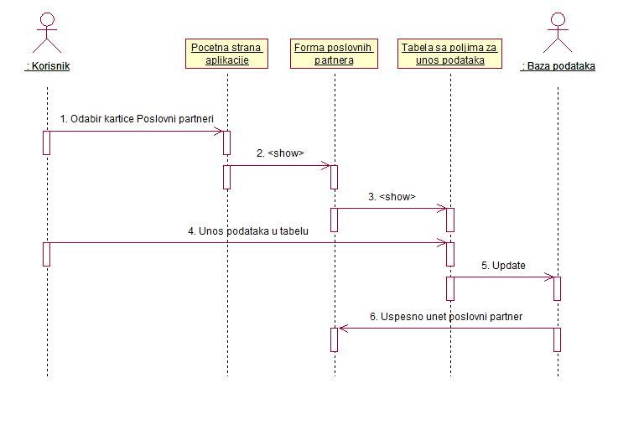

Izmena poslovnih partnera
Kratak opis:
Prikaz postojećih poslovnih partnera i njihova izmena.
Akteri:
Korisnik aplikacije.
Preduslovi:
Nema.
Osnovni tok:
- Korisnik bira opcija za prikaz stranice sa informacijama o artiklima tj. bira karticu preko padajućeg menija (OSNOVNI PODACI - >POSLOVNI PARTNERI).
- Prikazuje se stranica sa informacijama o artiklima.
- Korisnik pritiskom na dugme F11 sa tastature otključava tabelu.
- Korisnik pristupa poslovnom partneru u tabeli koji želi da izmeni i direktnim unošenjem vrednosti i vrši izmenu tog poslovnog partnera.
- Vrši se ažuriranje baze podataka.
Izuzetci:
Nema.
Posledice:
Izmenjen je postojeći poslovni partner.
Dijagram sekvence:
...

Brisanje poslovnog partnera
Kratak opis:
Prikaz podataka o poslovnim partnerima i brisanje određenog poslovnog partnera.
Akteri:
Korisnik aplikacije.
Preduslovi:
Nema.
Osnovni tok:
- Korisnik bira opcija za prikaz stranice sa informacijama o artiklima tj. bira karticu preko padajućeg menija (OSNOVNI PODACI - >POSLOVNI PARTNERI).
- Prikazuje se stranica sa informacijama o poslovnim partnerima.
- Korisnik pritiskom na dugme DELETE ili klikom na dugme CUT vrši brisanje poslovnih partnera na kojem se nalazi fokus u tabeli.
- Vrši se ažuriranje baze podataka.
Izuzetci:
Nema.
Posledice:
Izbrisan je poslovni partner iz baze.
Dijagram sekvence:
...

Unos nove ulazne fakture
Kratak opis:
Prikaz ulaznih faktura (otkupnih blokova) i unos nove.
Akteri:
Korisnik aplikacije.
Preduslovi:
Nema.
Osnovni tok:
- Korisnik bira opcija za prikaz stranice sa ulaznim fakturama (otkupni blok) tj. bira karticu preko padajućeg menija (DOKUMENTI- >OTKUPNI BLOK).
- Prikazuje se stranica sa informacijama o ulaznim fakturama (otkupnim blokovima).
- Korisnik popunjava polja kako bi ispunio zaglavlje tog dokumenta (broj dokumenta , poslovni partner , datum , napomena) i pritiskom na dugme UNESI vrši upis u bazu.
- Pritiskom na dugme F5 na tastaturi fokus se postavlja u polje za artikle u kojem se unosi naziv artikla i pritiksom na ENTER upisuje se artikal za tu fakturu.
- U detaljima fakture korisnik upisuje vrednosti (Količina, Cena, Stopa). Ostale vrednosti se same izračunavaju.
- Vrši se ažuriranje baze podataka.
Izuzetci:
Nije upisan broj dokumenta ili poslovni partner.
Posledice:
Upisana je nova ulazna faktura.
Dijagram sekvence:
...

Izmena ulazne fakture
Kratak opis:
Prikaz ulaznih faktura (otkupnih blokova) i izmena.
Akteri:
Korisnik aplikacije.
Preduslovi:
Nema.
Osnovni tok:
- Korisnik bira opcija za prikaz stranice sa ulaznim fakturama (otkupni blok) tj. bira karticu preko padajućeg menija (DOKUMENTI- >OTKUPNI BLOK).
- Prikazuje se stranica sa informacijama o ulaznim fakturama (otkupnim blokovima).
- Korisnik popunjava polja kako bi izmenio zaglavlje tog dokumenta (broj dokumenta , poslovni partner , datum , napomena) i pritiskom na dugme IZMENI vrši izmenu u bazi.
- Vrši se ažuriranje baze podataka.
Izuzetci:
Nema.
Posledice:
Izmenjena je ulazna faktura.
Dijagram sekvence:
...

Brisanje ulazne fakture
Kratak opis:
Prikaz ulaznih faktura (otkupnih blokova) i brisanje.
Akteri:
Korisnik aplikacije.
Preduslovi:
Nema.
Osnovni tok:
- Korisnik bira opcija za prikaz stranice sa ulaznim fakturama (otkupni blok) tj. bira karticu preko padajućeg menija (DOKUMENTI- >OTKUPNI BLOK).
- Prikazuje se stranica sa informacijama o ulaznim fakturama (otkupnim blokovima).
- Korisnik kada se nalazi u tabeli sa zaglavljima dokumenata pritiskom na dugme DELETE na tastaturi treba da potvrdi brisanje, gde se brišu svi artikli te fakture kao i zaglavlje.
- Vrši se ažuriranje baze podataka.
Izuzetci:
Nema.
Posledice:
Obrisana je ulazna faktura.
Dijagram sekvence:
...

Štampanje ulazne fakture
Kratak opis:
Prikaz ulaznih faktura (otkupnih blokova) i štampanje.
Akteri:
Korisnik aplikacije.
Preduslovi:
Nema.
Osnovni tok:
- Korisnik bira opcija za prikaz stranice ulaznim fakturama (otkupni blok) tj. bira karticu preko padajućeg menija (DOKUMENTI- >OTKUPNI BLOK).
- Prikazuje se stranica sa informacijama o ulaznim fakturama (otkupnim blokovima).
- Korisnik klikom na dugme PRINT štampa se faktura na kojoj se nalazi fokus u tabeli.
Izuzetci:
Nema.
Posledice:
Odštampana je ulazna faktura.
Dijagram sekvence:
...

Unos nove izlazne fakture
Kratak opis:
Prikaz izlaznih faktura (računa) i unos nove.
Akteri:
Korisnik aplikacije.
Preduslovi:
Nema.
Osnovni tok:
- Korisnik bira opcija za prikaz stranice sa izlaznim fakturama (računima) tj. bira karticu preko padajućeg menija (DOKUMENTI- >RAČUNI).
- Prikazuje se stranica sa informacijama o izlaznim fakturama (računima).
- Korisnik popunjava polja kako bi ispunio zaglavlje tog dokumenta (broj dokumenta , poslovni partner , datum , napomena) i pritiskom na dugme UNESI vrši upis u bazu.
- Pritiskom na dugme F5 na tastaturi fokus se postavlja u polje za artikle u kojem se unosi naziv artikla i pritiksom na ENTER upisuje se artikal za tu fakturu.
- U detaljima fakture korisnik upisuje vrednosti (Količina, Cena, Stopa). Ostale vrednosti se same izračunavaju.
- Vrši se ažuriranje baze podataka.
Izuzetci:
Nije upisan broj dokumenta ili poslovni partner.
Posledice:
Upisana je nova izlazna faktura.
Dijagram sekvence:
...

Izmena izlazne fakture
Kratak opis:
Prikaz izlaznih faktura (računa) i izmena.
Akteri:
Korisnik aplikacije.
Preduslovi:
Nema.
Osnovni tok:
- Korisnik bira opcija za prikaz stranice sa izlazniim fakturama (računima) tj. bira karticu preko padajućeg menija (DOKUMENTI- >RAČUNI).
- Prikazuje se stranica sa informacijama o izlaznim fakturama (računima).
- Korisnik popunjava polja kako bi izmenio zaglavlje tog dokumenta (broj dokumenta , poslovni partner , datum , napomena) i pritiskom na dugme IZMENI vrši izmenu u bazi.
- Vrši se ažuriranje baze podataka.
Izuzetci:
Nema.
Posledice:
Izmenjena je izlazna faktura.
Dijagram sekvence:
...

Brisanje izlazne fakture
Kratak opis:
Prikaz izlaznih faktura (računa) i brisanje.
Akteri:
Korisnik aplikacije.
Preduslovi:
Nema.
Osnovni tok:
- Korisnik bira opcija za prikaz stranice sa izlaznim fakturama (računi) tj. bira karticu preko padajućeg menija (DOKUMENTI- >RAČUNI).
- Prikazuje se stranica sa informacijama o izlaznim fakturama (računima).
- Korisnik kada se nalazi u tabeli sa zaglavljima dokumenata pritiskom na dugme DELETE na tastaturi treba da potvrdi brisanje, gde se brišu svi artikli te fakture kao i zaglavlje.
- Vrši se ažuriranje baze podataka.
Izuzetci:
Nema.
Posledice:
Obrisana je izlazna faktura.
Dijagram sekvence:
...

Štampanje izlazne fakture
Kratak opis:
Prikaz izlaznih faktura (računa) i štampanje.
Akteri:
Korisnik aplikacije.
Preduslovi:
Nema.
Osnovni tok:
- Korisnik bira opcija za prikaz stranice sa izlaznim fakturama (računi) tj. bira karticu preko padajućeg menija (DOKUMENTI- >RAČUNI).
- Prikazuje se stranica sa informacijama o IZLAZNIM fakturama (računima).
- Korisnik klikom na dugme PRINT štampa se faktura na kojoj se nalazi fokus u tabeli.
Izuzetci:
Nema.
Posledice:
Odštampana je ulazna faktura.
Dijagram sekvence:
...

Prikaz lager liste
Kratak opis:
Prikaz lager liste.
Akteri:
Korisnik aplikacije.
Preduslovi:
Nema.
Osnovni tok:
- Korisnik bira opcija za prikaz stranice sa lager listom tj. bira karticu preko padajućeg menija (IZVEŠTAJI- >LAGER LISTA).
- Korisnik bira DATUM OD I DATUM DO i pritiskom na dugme PRIKAŽI dobija lager listu o svim promenama vezanim za artikle.
Izuzetci:
Nema.
Posledice:
Nema.
Dijagram sekvence:
...

Štampanje lager liste
Kratak opis:
Prikaz lager liste i štampanje.
Akteri:
Korisnik aplikacije.
Preduslovi:
Nema.
Osnovni tok:
- Korisnik bira opcija za prikaz stranice sa lager listom tj. bira karticu preko padajućeg menija (IZVEŠTAJI- >LAGER LISTA).
- Korisnik bira DATUM OD I DATUM DO i pritiskom na dugme PRIKAŽI dobija lager listu o svim promenama vezanim za artikle.
- Pritiskom na dugme PRINT korisnik vrši štampanje lager liste.
Izuzetci:
Nema.
Posledice:
Odštampana je lager lista.
Dijagram sekvence:
...

Dodatni zahtevi

Funkcionalnost
U ovom odeljku su specificirani funkcionalni zahtevi koji su zajednički za više slučajeva korišćenja.
MPsoft aplikacija ne zahteva nikakve dodatne funkcionalnosti.

Upotrebivost
U ovom odeljku su specificirani zahtevi koji su vezani za, ili utiču na upotrebivosti sistema koji se razvija.
Korisnički interfejs prilagođen korisniku:
Korisnički interfejs MPsoft aplikacije će biti dizajniran tako da bude omogućeno jednostavno korišćenje uz pomoć korisničkog uputstva.

Pouzdanost
U ovom odeljku su specificirani zahtevi u pogledu pouzdanosti sistema koji se razvija.
Dostupnost:
MPsoft će biti dostupan 24 časa dnevno, 7 dana u nedelji. Vreme kada aplikacija nije dostupan ne sme da pređe 10%.
Srednje vreme između otkaza:
Srednje vreme između dva sukcesivna otkaza ne sme da padne ispod 120 sati.

Performanse
U ovom odeljku su specificirani zahtevi koji definišu željene performanse sistema koji se razvija.
Vreme odziva za pristup bazi podataka:
Vreme potrebno za pristupanje bazi podataka u cilju izvršenje nekog upita ne sme da veće od 5 sekundi.

Podrška i održavanje
U ovom odeljku su specificirani zahtevi koji treba da poboljšaju stepen podrške i mogućnost održavanja sistema koji se razvija.
MPsoft ne zahteva posebnu podršku i održavanje.

Ograničenja
U ovom odeljku su specificirana ograničenja kojih se treba pridržavati pri projektovanju sistema koji se razvija.
Hardverska platforma:
Klijentski deo sistema treba da ima mogućnost izvršavanja na bilo kom PC računaru sa minimum Pentium I-2 procesorom i 4 GB RAM memorije.
Serverski deo sistema će raditi na PC računaru sa procesorom Pentium I-2 i 4GB RAM memorije.

